## 1.安装Git

Git-2.9.3-64-bit.exe

直接下一步

## 2.Eclipse配置Git

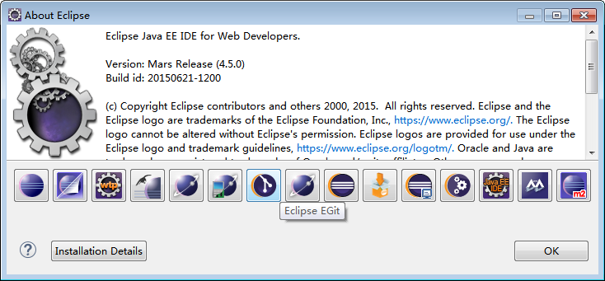查看是否装有git插件，如果是mars版的一般是自带的git插件，如果没有装就自己下载git插件

Help->Install new software->Add

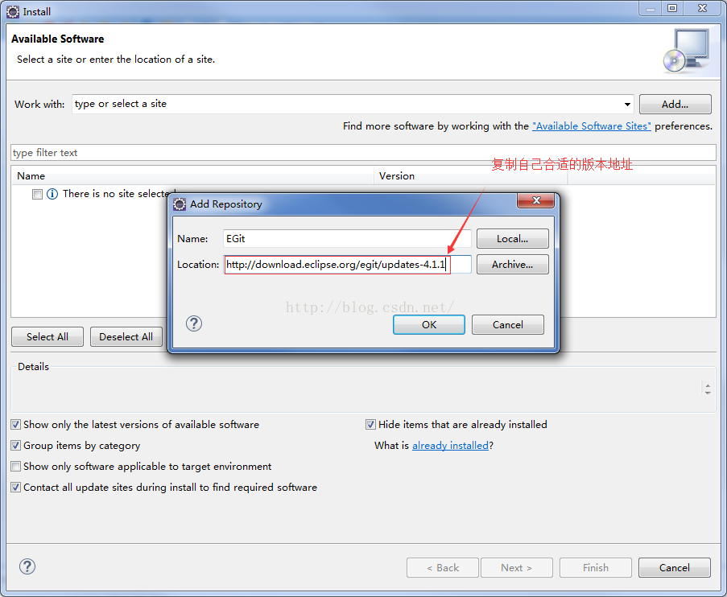

配置提交的name和email

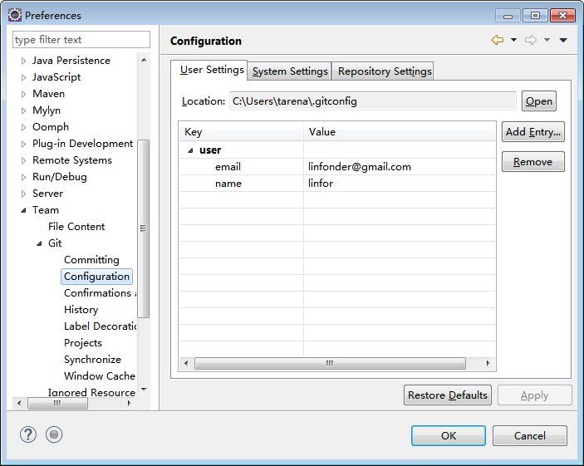

填写真实name和email，会和CommitMessage一起保存到git里面。

这样别人就知道是谁的改动

## 3.从远程Git仓库上获取（clone）项目源码

Import导入项目

# 

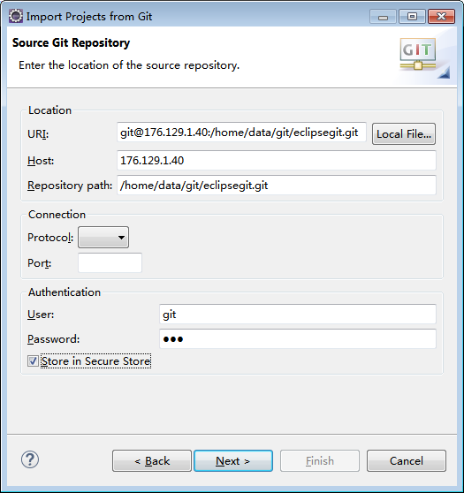

远程仓库地址URL:git@176.129.1.40:/home/data/git/eclipsegit.git

密码:git

下一步

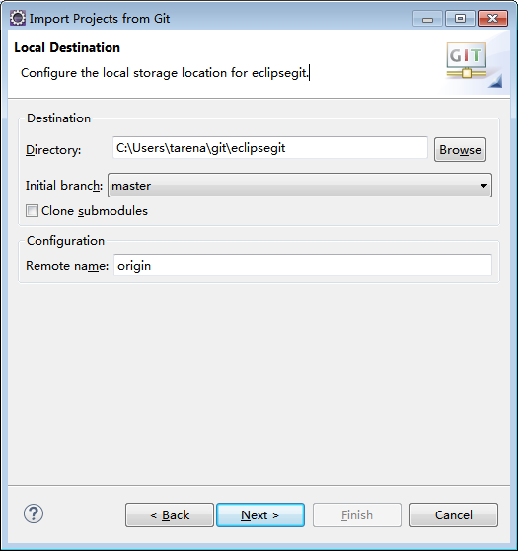

Directory:本地存储的路径，放到你自己的工作空间下

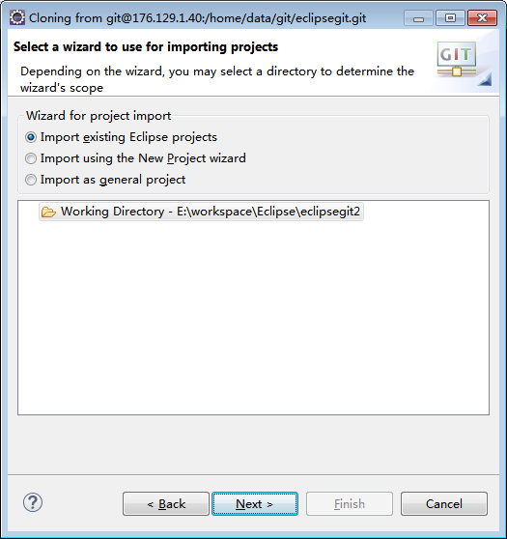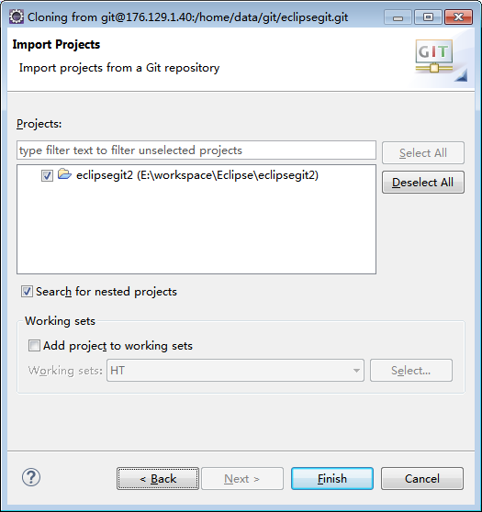

## 4.修改源码，提交到远程仓库

### Git与提交有关的三个命令对应的操作：

**Add**命令是把文件从IDE的工作目录添加到本地仓库的stage区

**Commit**命令把stage区的暂存文件提交到当前分支的仓库，并清空stage区。

**Push**命令把本地仓库的提交同步到远程仓库。

### 具体操作，在项目上点击右键，选择Team菜单

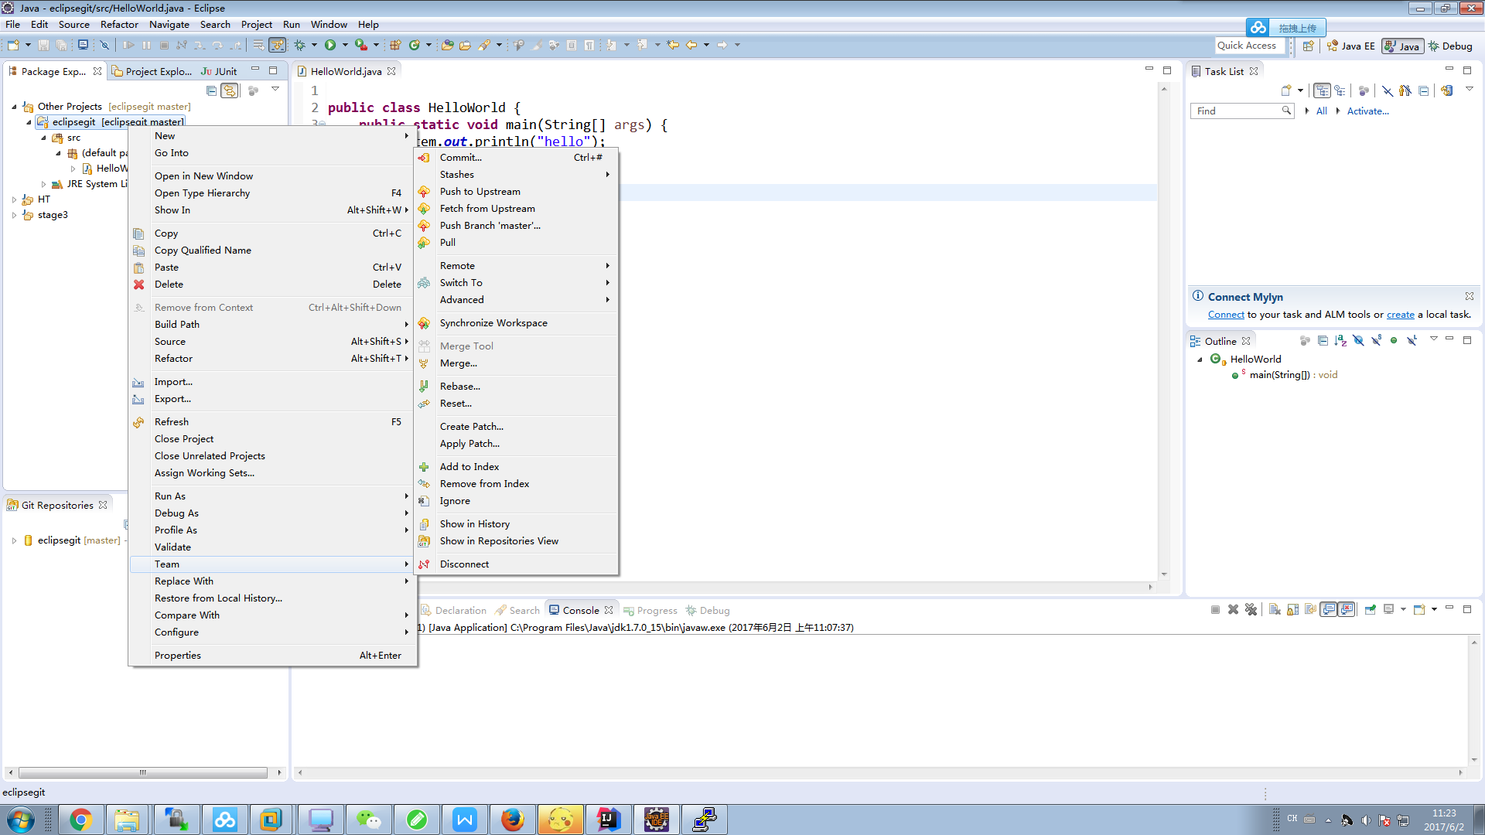

Commit

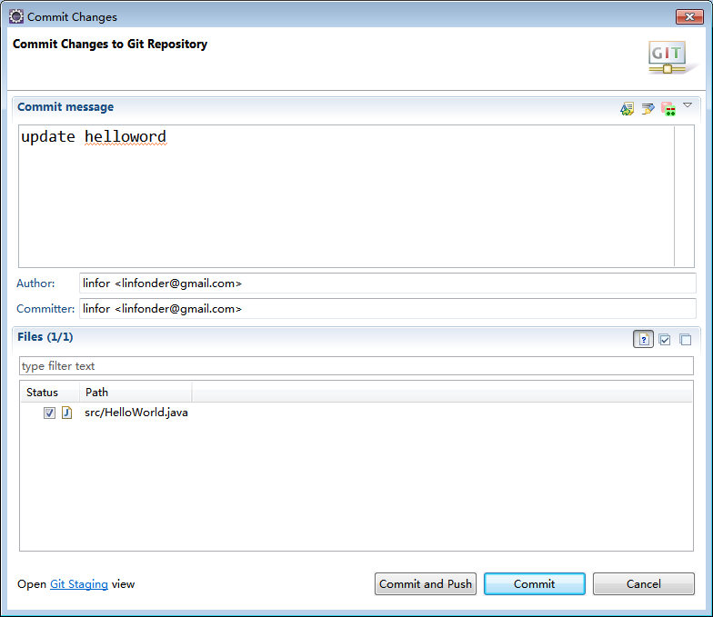

Commit and push 会将代码提交到本地库并且推送到远程仓库

Commit只提交到本地库不推送到远程仓库

Commit message一定要填写，才能提交，在这里描述你这次提交的内容

**\*\*注意：每次提交前先pull更新一下代码，以防别人提交之后，你的提交会有冲突**

## 拉取远程仓库的代码

